Дата проведення уроку: 04.05. 2020р.
Група: 2Ш-1
Професія: Штукатур

Майстер в/н: Никоненко Тамара Володимирівна вайбер – 0507335051
ел. Пошта toma.n.g.611@ukr.net
Урок№18.
Тема уроку: Приготування декоративних розчинів за готовим рецептом.
Мета уроку:
а) Навчальна - закріпити уміння та навички при приготуванні декоративних розчинів за готовим рецептом.
Дидактичне забезпечення: опорний конспект, інструкційно- технологічна карта, відеоролик +силка, кросворд.

Структура уроку.

- Повторення пройденого матеріалу: 8.00- 9.30.
Розгадайте кросворд та найдіть ключове слово: 13 по вертикалі: Як називається захист конструкцій будинків та споруд від проникнення та шкідливого впливу води, хімічно агресивних рідин, стічних вод тощо?

ПО ГОРИЗОНТАЛІ:
1.Що роблять з основою перед нанесенням гідроізоляційної суміші?
2.Що розшивають при підготовці основи?
3.Що перше наливають в ємкість для приготування гідроізоляційної суміші?
4.Чим перемішують гідроізоляційну суміш?
5.Яке місце треба організувати перед роботою?
6.Що роблять після нанесення гідроізоляційної суміші?
7.Як називають підлогу?
8.Яким ручним інструментом збивають горбки на основі?
9.Чим перевіряють площину рівності основи?
10.Чим захищають очі при приготуванні гідроізоляційної суміші?

ПО ВЕРТИКАЛІ:
11.Чим перевіряють розчин?
12.Чого не повинно бути в готовому розчині?

Кросворд

 |  |  |  |  |  |  |  |  |  | ¹²
¹
¹³
 |  |  | ²
 |  |  | ³
⁴ |  | ¹¹
 |  |  |  | ⁵
 |  |  | ⁶
 |  |  |  |  | ⁷
 |  |  | ⁸
 |  |  |  | ⁹
 | ¹⁰

ІІ. Пояснення нового матеріалу: 9.30-13.00
Вимоги безпеки перед початком роботи
До початку робіт штукатуру необхідно підготувати робоче місце: видалити зайві предмети, правильно підготувати і розташувати матеріали, інструмент, механізми, переконатися в їх справності. Рукоятки ручного інструмента повинні бути добре насаджені, їх поверхня повинна бути гладкої (без тріщин і задирок). Повинні бути справні механізовані інструменти.
Про несправності, що були виявлені під час іспиту механізмів на холостому ході, негайно повідомляють майстру.
Штукатуру на робоче місце треба приходити в робочому спецодязі. Спецодяг повинний бути застебнутий на всі ґудзики, рукава підв'язані чи застебнуті.
У робочих приміщеннях повинна бути нормальна температура і достатня вентиляція.
Вимоги безпеки під час виконання роботи
Робоче місце повинне утримуватися в чистоті.
Працювати і проводити прибирання робочого місця треба в захисних окулярах і респіраторах.
Під час механічного приготування розчинових сумішей для гідроізоляційних й інших операціях штукатури повинні користатися захисними окулярами.
Щоб уникнути поразки електричним струмом, забороняється доторкатися до відкритих струмоведучих частин електроустаткування та оголених проводів. Включати в мережу механізований інструмент та інші струмоприймачі випливає тільки за допомогою призначених для цього пристроїв.
Вимоги безпеки після закінчення роботи
Робочі місця очистити від сміття і виробничих відходів, а матеріали, що залишилися, здати в комору. Усі механізми відключити від електромережі за допомогою рубильників.
Після зупинки всі механізми, а також інструмент очистити від розчину, бруду і пилу. Для цього надягають запобіжні окуляри.
Очистити всю тару і здати її на збереження.
Про всі несправності інструмента та устаткування, замічених при роботі, треба повідомити майстру в/н.
Обличчя і руки ретельно вимити теплою водою з милом і прийняти теплий душ. Мити руки бензином, гасом та іншими розчинниками забороняється.
Користуючись електрообладнанням учні та працівники повинні:
1. Вивчити інструкції виробника з правил користування тих чи інших електроприладів.
2. Суворо використовувати тільки непошкоджене обладнання .
3. Правильно вмикати і вимикати прилади; не користуватись саморобними подовжувачами, пошкодженими штепсельними розетками та вимикачами.
4. 3 електроприладами забороняється працювати мокрими руками.
5. Змінюючи деталі, необхідно відключати подачу струму.
6. Не втручатися в роботу лічильників без нагляду електрика, не ремонтувати самостійно техніку, яка знаходиться під напругою, не використовувати саморобні прилади і пристрої.
7. Дотримуватися правил безпеки при користуванні електронно-обчислювальною технікою згідно інструкцій виробника.
8. Не перевантажувати електромережу кількістю працюючих електротехніки, для чого уважно ознайомитися з потужністю, яка вказана в технічних паспортах (навантаження на побутову штепсельну розетку в мережі центру не повинно перевищувати 800 вт.).
9. При загорянні електропроводки і техніки необхідно відключати струм, а потім гасити пожежу.
10. При будь-яких ушкодженнях електроприладів, негайно вимкнути мережу електропостачання.
11. Про всі аварійні ситуації з електричними приладами та мережею негайно повідомити майстру в/н
Організація робочого місця.
Механізми, пристрої, інструменти і матеріали на робочому місці розміщують так, щоб під час роботи не доводилось робити зайвих рухів. Ручний інструмент, який беруть правою рукою, повинен лежати справа, а той, що беруть лівою рукою — зліва. Привести в робочу готовність агрегатів для приготування декоративних розчинів на робочих місцях.
На робочому місці не повинно бути будівельного сміття, зайвих матеріалів, які заважатимуть пересуванню робітника. Під час роботи слід користуватись лише справними інструментами та механізмами і якісними матеріалами.
Після закінчення роботи треба прибрати своє робоче місце, вимити і сховати в шафу інструменти, перевірити і вимкнути струм, підведений до електроустаткування, і закрити пускові пристрої на замок.
Технологічний процес.
Приготування декоративних розчинів за готовим рецептом.
Після того як проведенні всі організаційні роботи з підготовки матеріалу, інструменту та проведений інструктаж з б/п з електро механізмами та б/ п при штукатурних роботах.
Декоративні суміші застосовуються для штукатурення стін як зовні, так всередині будівель. Для виготовлення декоративного розчину в якості в’яжучого засобу використовують: гіпс і вапно (для кольорової внутрішньої обробки приміщення), звичайний, білий, кольоровий портландцементи (для обробки фасадів, внутрішніх стін приміщення). Використовуються також різні фракції граніту, доломіту, туфу, вапняку і мармуру. Щоб оздоблювальний шар був більш блискучим, в розчин додають 1% слюди або 10% подрібненого скла. А барвниками в декоративних сумішах для штукатурки служать лугостійкі і світлостійкі пігменти штучного і природного походження. Це можуть бути оксид хрому, вохра, ультрамарин, сурик залізний і т.п.
Починаємо готувати декоративний розчин за готовим рецептом:
Рецепт:
Вапно-1частина
Портландцемент білий М400-1частина.
Пісок-3частини.
Клей КМЦ - 5%
Подрібнене скло –10%( залежно від бажаної фактури)
Пігмент-залежно від бажаного кольору.

Приготування:
Крок 1: Перевіряємо справність механізму та інструменту( візуально)
Крок 2: Читаємо інструкцію по приготуванню матеріалу.
Крок 3: У чисту ємність насипаємо портландцемент та пісок.
Крок 4: Перемішуємо в сухому вигляді.
Крок 5:Додаємо вапно перетерте через сито у в’язкому вигляді.
Крок 6: Додаємо клей КМЦ (приготовлений за інструкцією)
Крок 7: Додаємо подрібнене скло
Крок 8: Поступово додаємо неохідну кількість води(розчин повинен бути еластичний та пластичний)
Крок 9: Додаємо пігмент
Крок 10: Перемішуємо низькообертовим міксером
Крок 11: Суміш повинна трохи постояти, після чого бути знову перемішана для видалення повітря.
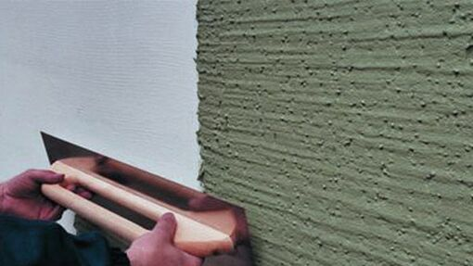

Приготування сучасних декоративних сумішів.
Крок 1: Перевіряємо справність механізму та інструменту( візуально)
Крок 2: Читаємо інструкцію по приготуванню декоративної суміші.
Крок 3: У чисту ємність наливаємо воду.
Крок 3: Поступово додаємо суху суміш.
Крок 4: Перемішуємо низькообертовим міксером
Крок 5: Чекаємо 5 хвилини.
Крок 6: Та знову перемішуємо
Декоративна суміш готова до використання.

Примітка: Готова декоративний розчин повинен бути еластичний, пластичний та без грудочок.

Відеоролик: https://youtu.be/bSzV01DcvqM

Опорний конспект

Характеристика декоративної суміші ANSERGLOB АКРИЛОВА «КОРОЇД»

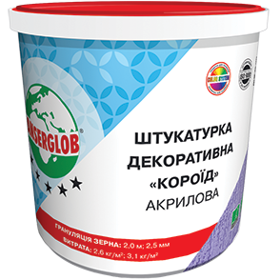
Переваги:
- Екологічно безпечна
- Тріщиностійка
- Для внутрішніх і зовнішніх робіт
- Водовідштовхувальна
- Готова до застосування
- Еластична
Технічні дані
Товщина штукатурного шару | 2,0 мм; 2,5 мм
Щільність | 1,6 г/см3
Час утворення поверхневої плівки | через 15 хвилин
Адгезія до основи | не менше 0,5 МПа
Набуття стійкості до  впливу опадів | через 24 години
Паропроникність | не менше 0,3 мг/м٠г٠Па
Температура основи | від +5°С до +30°С
Температура експлуатації | від -30°С до +80°С
Всі характеристики

Декоративна акрилова штукатурка ANSERGLOB «короїд» з грануляцією зерна 2,0 мм; 2,5 мм призначена для виконання декоративного, тонкошарового оштукатурювання внутрішніх і зовнішніх стін будівель, а також як фінішне декоративне покриття в системі скріпленої теплоізоляції ANSERGLOB. Наноситься на мінеральні основи, такі як цементно-піщані і цементно-вапняні штукатурки (вік 28 діб, вологість менше 4%); гіпсові штукатурки (вологість менше 1%); бетонні основи (вік 3 місяця, вологість менше 4%) і т.д. Не рекомендується для використання на цоколі будівлі.

Підготовка основи:
Підготовка основи здійснюється згідно ДСТУ - Н Б А.3.1-23:2013 і ДБН В.2.6-22-2001. Основа повинна бути міцною, очищеною від пилу, бруду, вапна, жирів, масляних або емульсійних фарб. При ремонтних роботах перед нанесенням штукатурки необхідно неміцні ділянки основи ретельно видалити. Нерівності поверхні до 3 мм вирівняти шпаклівкою фінішною ANSERGLOB ВСТ 25, великі нерівності стін штукатурним розчином ANSERGLOB ВСТ 20. Міцні і щільні цементно-піщані і цементно-вапняні штукатурки, бетонні основи перед нанесенням штукатурки попередньо обробляються емульсією ANSERGLOB EG 62. Гіпсові основи і основи зі сильновсмоктуючих цементно-вапняних і цементно-піщаних штукатурок необхідно попередньо загрунтувати однією з глибокопроникаючихгрунтовок ANSERGLOB, а потім нанести адгезійну емульсію ANSERGLOB EG 62 і витримати до повного висихання. Малярні покриття з клейових і вапняних фарб необхідно ретельно видалити, а поверхню загрунтувати емульсією ANSERGLOB EG 62. Покриття з масляних і полімерних фарб слід видалити механічним шляхом або за допомогою розчинника, а потім всю поверхню обробити адгезійною емульсією ANSERGLOB EG 62 і витримати не менше 3 - 6 годин. Адгезійну емульсію ANSERGLOB EG 62 рекомендується використовувати в кольорі, наближеному до кольору штукатурки.
Спосіб застосування:
Вміст ємності ретельно перемішати дрилем на низьких обертах. Штукатурка наноситься на основу за допомогою терки з неіржавіючої сталі, яку тримають під кутом 60 градусів до поверхні. Коли розчин перестане прилипати до інструменту (5 - 15 хвилин), штукатурці надають фактуру за допомогою пластикової терки. При виконанні роботи по формуванню фактури інструмент необхідно тримати паралельно поверхні. Роботи на одній поверхні слід виконувати безперервно, дотримуючись правила "мокре на мокре", не допускаючи висихання затертих шарів до нанесення чергових шарів. У випадку перерви у роботі приклеїти малярну стрічку уздовж лінії, де планується завершення роботи, нанести штукатурку із заходом на малярну стрічку і надати їй бажану фактуру. Після чого малярну стрічку одразу видалити разом із залишками свіжої штукатурки. Забороняється використання схильних до корозії ємностей та інструментів.
Примітка: Декоративна штукатурка виготовлена на основі природного каменю, тому в складі можуть бути присутні включення темних крихт, або крихт лещадної форми. Занадто ретельне надання фактури теркою може привести до зняття пігменту з поверхні крихти на штукатурці світлого кольору. Для ідентичності кольору на фасаді рекомендується використовувати продукцію однієї партії. Нанесену на поверхню штукатурку необхідно захищати протягом 3 діб від опадів. Роботи слід виконувати при температурі +5°С до +30°С. Всі вищевказані рекомендації ефективні при температурі +20°С і відносній вологості повітря 60%. В інших умовах час висихання може змінитися. При виконанні робіт, фасад потрібно захищати від потрапляння прямих сонячних променів, а також підвищеної вологості (дощу, туману).
Витрата:
Витрата суміші в середньому складає:
2,0 мм – | 2,6 кг/м2;
2,5 мм – | 3,1 кг/м2;
Опорний конспект
Характеристика декоративної суміші

ANSERGLOB ТМК 110
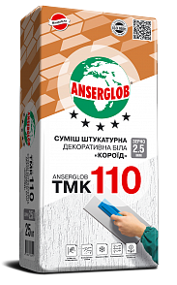
Переваги:
- Паропроникна
- Морозостійка
- Екологічно безпечна
- Атмосферостійка
- Мінеральна
- Стійка до пошкоджень
Технічні дані
Товщина шару | 2,0 мм; 2,5 мм; 3,5 мм
Пропорція суміші | 0,19-0,20 л води/кг
Час придатності до роботи | не менше 2 годин
Адгезія до основи | не менше 0,5 МПа
Морозостійкість | не менше 75 циклів
Паропроникність | не менше 0,5 мг/м٠г٠Па
Температура основи | від +5°С до +30°С
Температура експлуатації | від -30°С до +80°С

Всі характеристики

Суміш штукатурна декоративна ANSERGLOB ТМК 110 «короїд» біла, з грануляцією зерна 2,0 мм; 2,5 мм; 3,5 мм (під фарбування) призначена для виконання декоративного, тонкошарового оштукатурювання як внутрішніх, так і зовнішніх стін будівель, а також в системі скріпленої теплоізоляції ANSERGLOB. Наноситься на будь - які мінеральні основи (цементні, цементно-вапняні, гіпсові штукатурки і інші.).
Приготування суміші:
Суху суміш необхідно засипати в ємність з чистою водою з розрахунку 0,19 - 0,20 л води на 1 кг суміші (4,75 - 5,0 л води на мішок 25 кг) при одночасному перемішуванні вручну або механічно (дрилем на низьких обертах), до отримання однорідної маси. Через 5 хвилин суміш необхідно повторно перемішати, після чого її можна використовувати протягом 2 годин.
Підготовка основи:
Підготовка основи здійснюється згідно ДСТУ - Н Б А.3.1-23:2013 і ДБН В.2.6-22-2001. Основа повинна бути міцною, рівною, очищеною від пилу, бруду, вапна, жирів, масляних або емульсійних фарб. При ремонтних роботах перед нанесенням штукатурки необхідно неміцні ділянки основи ретельно видалити. Нерівності поверхні до 4 мм вирівняти шпаклівкою фінішною ANSERGLOB ВСТ 27, великі нерівності стін штукатурним розчином ANSERGLOB ВСТ 20. Основи в залежності від водопоглинання обробити однією з грунтуючих емульсій ANSERGLOB і витримати необхідний для висихання час. Для досягнення найкращого результату формування фактури рекомендується використовувати грунтуючу емульсію ANSERGLOB EG 62.
Спосіб застосування:
Штукатурка наноситься на основу за допомогою терки з неіржавіючої сталі, яку тримають під кутом 60 градусів до поверхні. Коли розчин перестане прилипати до інструменту (5 - 15 хвилин) штукатурці надають фактуру за допомогою пластикової терки. При виконанні робіт по формуванню фактури інструмент необхідно тримати паралельно поверхні. В залежності від інтенсивності і напрямку руху пластикової терки можна отримати горизонтальні, вертикальні, кругові і перехресні борозни. Роботи на одній поверхні слід виконувати безперервно, дотримуючись, правила “мокре на мокре", не допускаючи висихання затертих шарів до нанесення наступних шарів. У випадку перерви у роботі приклеїти малярну стрічку уздовж лінії, де планується завершення роботи, нанести штукатурку із заходом на малярну стрічку і надати їй бажану фактуру. Після чого малярну стрічку одразу видалити разом із залишками свіжої штукатурки. Свіжонанесену суміш необхідно захищати від дощу і потрапляння прямих сонячних променів. Після 3 діб поверхня готова під фарбування фарбами на водній основі, 7 діб фарбами на основі органічних розчинників.
Примітка: Роботи слід виконувати при температурі від +5°С до +30°С. Всі вищевказані рекомендації ефективні при температурі +20°С і відносній вологості повітря 60%. В інших умовах час окоркування, схоплення і затвердіння може змінитися. При виконанні робіт, фасад необхідно захищати від потрапляння прямих сонячних променів, а також підвищеної вологості (дощу, туману).
Витрата суміші в середньому складає:
2,0 мм – | 2,6 кг/м2;
2,5 мм – | 3,1 кг/м2 ;
3,5 мм – | 4,0 кг/м2.
Декоративні суміші для внутрішніх, фасадних робіт переважно продаються у вигляді готової маси і наносяться на поверхню за певною технологією. Так «венеціанка» – розчин на вапняній, або акрилової основі з додаванням дрібної мармурової крихти.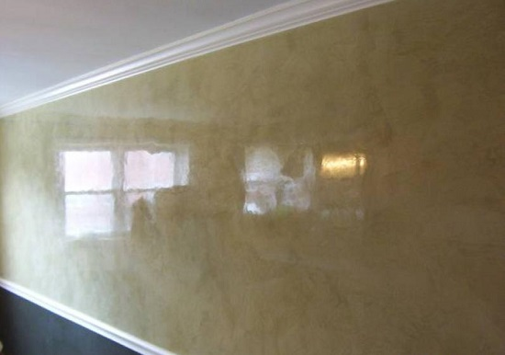
Опорний конспект.

Механічний спосіб замішування розчину спеціальною насадкою-міксером

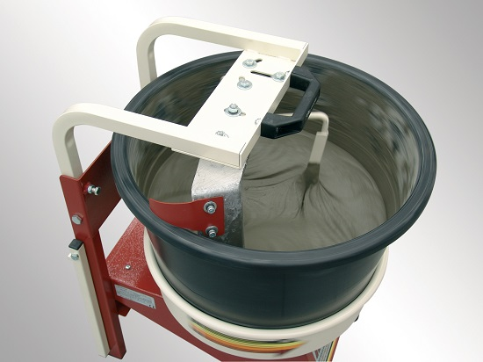

Опорний конспект
Приготування декоративного розчину вручну

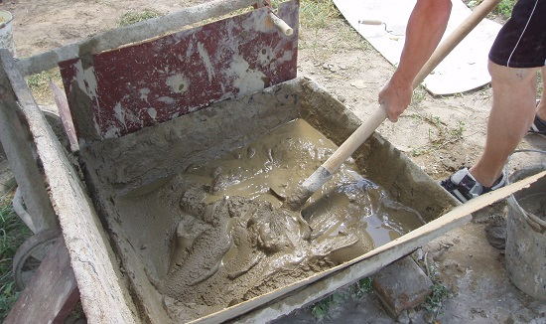
Увага: при приготуванні розчину необхідно стежити за тим, щоб в кутах ящика не залишалася суха суміш. Це може стати причиною утворення грудок.
Існує два способи того, як зробити штукатурку. При ручному методикою на дно резервуара засипають пісок, рівномірно розподіляючи по його поверхні в’яжуче (цемент, вапно, глина, гіпс);. Інгредієнти перемішують лопатою до однорідної маси, потім розбавляють водою до необхідної консистенції.

Опорний конспект
Сучасні суміші для виконання декоративної штукатурки.
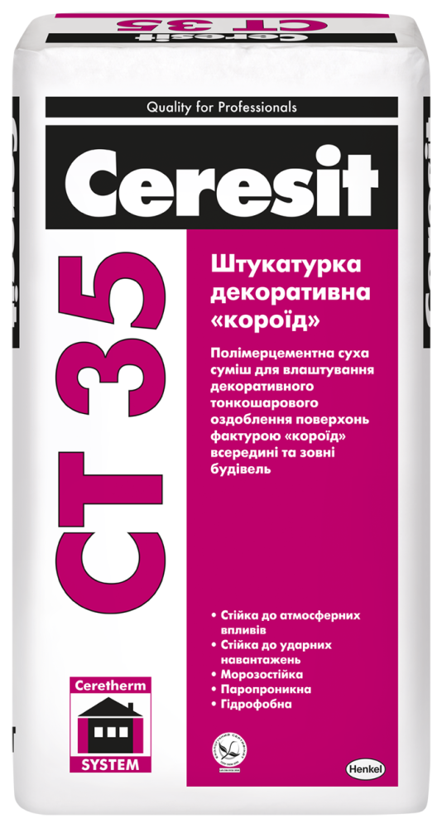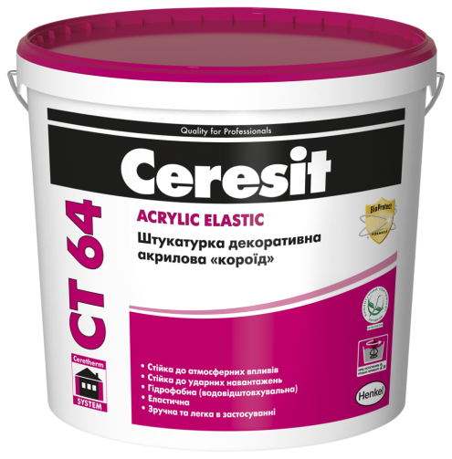

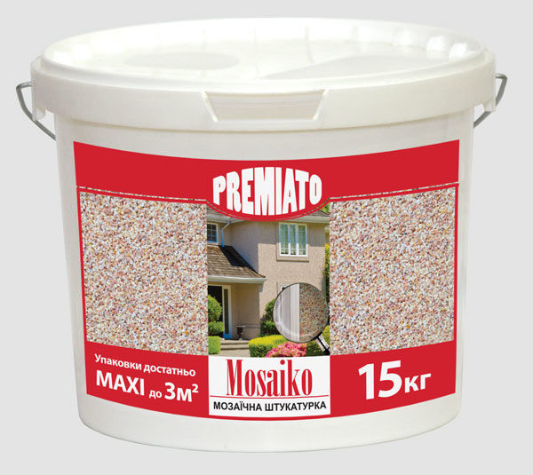 Та багато інших декоративних сумішів.
Інструкційно-технологічна карта
Заголовна частина
Професія: |  | 7133 «Штукатур»
Кваліфікація: |  | 4 розряд
Учнівська норма часу на виконання: |  | 4 години
Тема: |  | Приготування декоративних розчинів за готовим рецептом.
Мета (завдання): |  | Систематизувати вміння та навички при приготуванні декоративних розчинів за готовим рецептом.
Основна частина
Зміст завдання та послідовність його виконання |  |  | Обладнання, інструменти, пристосування | Технічні умови і вказівки щодо виконання переходів, операцій |  | Ескізи, рисунки, схеми  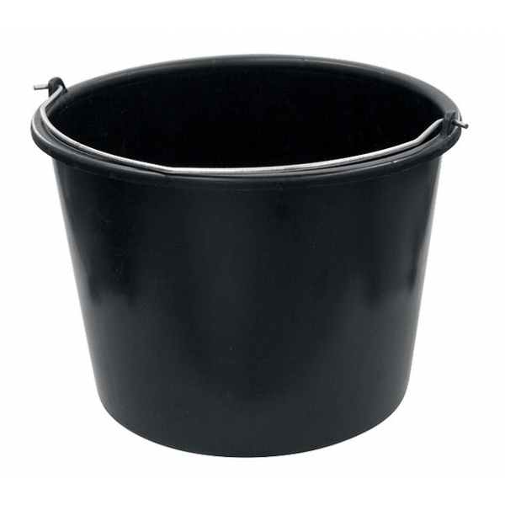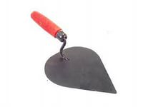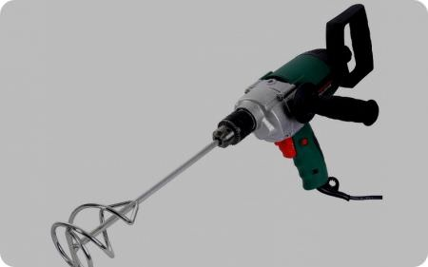
Операції та порядок їх виконання | Інструкційні вказівки і пояснення
1. Організація робочого місця. | 1. Приготовити інвентар та матеріал.  2.Перевірити справність інструменту. |  | відро з водою; штукатурна лопатка; суміш для гідроізоляції,пластмасовий посуд; стандартний конус, низькообертовий міксер . | Необхідний матеріал, інвентар повинні бути зрчно розташовані. Ручний інструмент та інвентар має бути справним.
2..Дозування матерілів. | 1.Беремо потрібну порцію води.  2. Насипаємо в ємкість з водою потрібну порцію суміші. |  | Штукатурна лопатка;ємкість для приготування суміші;; відро; вода. | температура води від +15 °С до +20 °С  2,0 мм –2,6 кг/м2;  2,5 мм –3,1 кг/м2 ;  3,5 мм –4,0 кг/м2. |  | 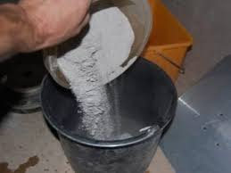
3.Перемішування суміші до робочої густини. | 1.Ставимо низькообертовий міксер в ємкість .  2. Перемішуємо низькообертовим міксером .  3. Перемішуємо другий раз низькообертовим міксером . |  | суміш; відро; вода; ємкість для суміші низькообертовий міксер . | Чекаємо 5 хвилин.  між перемішуваннями |  | 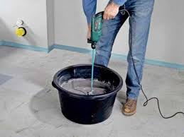
4. Контроль якості. | 1. Перевірити якість зовнішнього вигляду візуально та за допомогою стандартного конусу.  2.Перевіряємо суміш лопаткою. |  | Стандартний конус, штукатурна лопатка. | Рухомість визначають за допомогою стандартного конуса..Розчин повинен бути пластичний та еластичний, мати потрібну рухомість і водоутримувальну здатність.Бути без грудочок. |  | 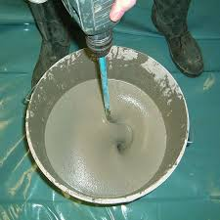  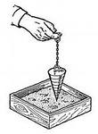
Перелік запитань для самоконтролю.
Визначте правильну відповідь.
- Який інструмент використовують для перемішування?
А) Низькообертовий міксер;
Б) Штукатурну лопатка;
В) Лопата.
2. Чим перевіряють рухомість готової суміші?
А) Лопаткою;
Б) Стандартним конусом;
В) Лопатою.
3. Що перше наливають в ємкість для приготування?
А) Суміш
Б) Воду
В) Клей
4.Через скільки хвилин перемішують суміш другій раз?
А) 1 хв. ;
Б) 5хв.;
В) 15хв.

Вимоги охорони праці при приготуванні декоративних розчинів за готовим рецептом.
1. Без проведеного інструктажу з техніки безпеки по штукатурних роботах , не можна приступати до виконання роботи
2. Працювати з розчинами потрібно в гумових рукавицях та спецодязі.
3. Приміщення в яких працюють повинні бути добре освітлюванні,провітрювані;електрична проводка за ізольована та вимкнута.
4.Без дозволу майстра до роботи приступати не можна
5.Допочатку роботи з електро інструментом потрібно пройти відповідний інструктаж з правил безпечної роботи
6.Щоб уникнути травм рекомендовано насипати та дозувати усі матеріали штукатурною лопаткою, ковшом або совком
7.Ручки усіх інструментів потрібно щоб були міцно закріплені.
Категорично заборонено брати розчин руками, рекомендується працювати в гумових рукавицях. Щоб уникнути травм потрібно всі матеріали насипати лопаткою чи совком. Ручки інструментів не повинні крутитися,бути гладкими, всі ударні інструменти- стійко насаджені та закріплені. Важливо обирати правильне положення під час роботи – це охороняє робочого від одержання травм.
При роботі з розчинами, що мають хімічні добавки, необхідно використовувати засоби індивідуального захисту (гумові рукавички, захисні мазі й ін.), передбачені в технологічній карті на проведення штукатурних робіт.
По закінченні роботи штукатури зобов'язані:
Відключити застосовуваний механізований інструмент і устаткування від електромережі і зняти в них тиск.Забрати інструмент у призначене для цього місце. Очистити від розчину і промити устаткування, упорядкувати робоче місце. Повідомити майстру про всі неполадки, що виникли під час роботи.

ІІІ. Закріплення нового матеріалу: 13.00-14.00

Питання по темі: «Приготування декоративних розчинів за готовим рецептом»
- Опишіть організацію робочого місця при приготуванні декоративних розчинів за готовим рецептом.
- Опишіть безпеку праці при приготуванні декоративних розчинів за готовим рецептом.
- Що треба зробити штукатуру перед початком роботи?
- Що треба зробити після закінчення роботи?
- Опишіть технологічний процес приготування декоративних розчинів за готовим рецептом.
- Яка суміш необхідна для приготування розчину для декоративних робіт.
- Яким механізованим інструментом готують декоративні розчини?
- Що додають в розчин, щоб він був декоративним?
- Які декоративні розчини ви знаєте?
- Чи можливо зробити декоративний розчин своїми руками?

Розгадайте схему.

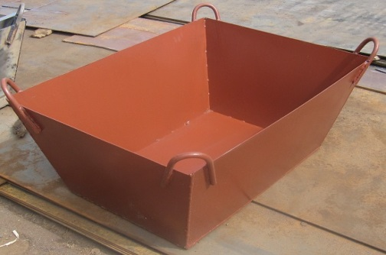
ВОДА

Відеоролик:: https://youtu.be/RLGQ3J-K3WE

ІV. Домашнє завдання: Вивчить тему та напишіть реферат на тему: «Декоративні розчини»
Відповіді надсилати 04. 05 2020 з 12.00 -13.30 на вайбер
Майстер виробничого навчання: Никоненко Тамара Володимирівна.

